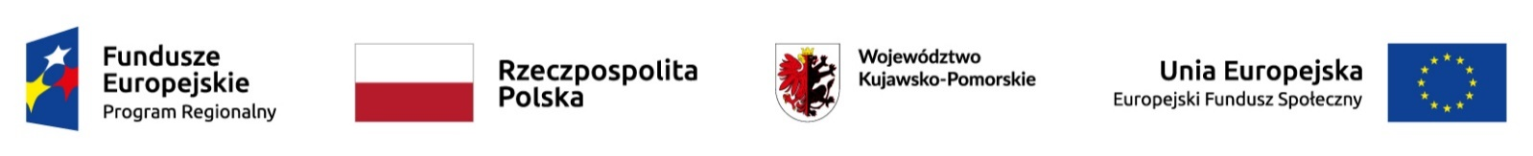

WÓJT GMINY BYTOŃ
OGŁASZA NABÓR NA STANOWISKO:
OIEKUN KLUBU MŁODZIEŻOWEGO pn. „Młodzieżowa Przystań”

- Wymagania :
- wykształcenie wyższe na kierunku: pedagogika, psychologia, socjologia, nauki o rodzinie lub praca socjalna lub inne uzupełnione szkoleniem z zakresu pracy z dziećmi lub rodziny;
- wykształcenie średnie i szkolenie z zakresu pracy z dziećmi lub rodziną;
- wykształcenie średnie oraz udokumentowany co na najmniej roczny staż w pracy z dziećmi lub rodziną.
- Zakres wykonywanych zadań na stanowisku:
- opieka nad działalnością Klubu pn. „Młodzieżowa Przystań”;
- wspieranie dzieci i młodzieży z rodzin zagrożonym ubóstwem lub wykluczeniem społecznym w wieku 6/7 do 18 roku życia;
- prowadzenie niezbędnej dokumentacji (listy obecności, karty uczestnika i dziennik zajęć);
- prowadzenie zajęć mających na celu aktywną integrację dzieci i młodzieży, w tym zajęć o charakterze wychowawczym i profilaktycznym;
- rozwijanie zainteresowań dzieci i młodzieży w oparciu o alternatywne sposoby spędzania wolnego czasu;
- pomoc w nauce i nadrabianiu zaległości szkolnych;
- pomoc w kryzysach szkolnych, rodzinnych, rówieśniczych i osobistych, opartych na diagnozie indywidualnej i grupowej;
- współpraca ze szkołą, Ośrodkiem Pomocy Społecznej;
- współpraca i kontakt z rodzinami wychowanków;
- sporządzanie comiesięcznych sprawozdań z zakresu realizacji zadań.
- Wymagane dokumenty:
- CV;
- list motywacyjny;
- kserokopia dokumentów potwierdzających wykształcenie.
- Warunki pracy:
- miejsce pracy: praca w pomieszczeniach Wiejskiego Centrum Kultury i Biblioteki Publicznej w Bytoniu;
- wymiar i charakter zatrudnienia: umowa zlecenie na okres od 2 maja 2019 roku do 31 grudnia 2019 roku, 2 razy w tygodniu po 4 godziny; umowa zawarta zostanie w ramach realizacji projektu pn. „Młodzieżowa Przystań”.
Wymagane dokumenty należy składać w biurze projektowym, które mieści się w Wiejskim Centrum Kultury i Bibliotece Publicznej w Bytoniu, w terminie do 30 marca 2019roku, z dopiskiem na kopercie: Nabór na stanowisko opiekuna klubu młodzieżowego„Młodzieżowa Przystań”.
Informacja o wyniku naboru umieszczona zostanie na stronie BIP Urzędu Gminy Bytoń.

